אוניברסיטת בן-גוריון בנגב
הפקולטה למדעי הרוח והחברה
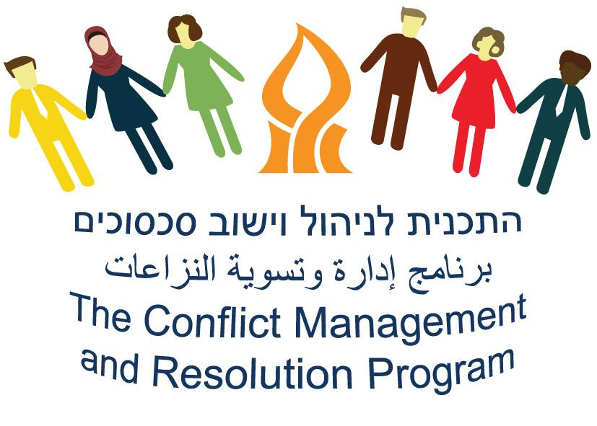
סמסטר א' - 2 נק"ז
תשע"ט 2018-19
קורס בחירה לתואר ראשון
התכנית לניהול וישוב סכסוכים

שם הקורס: יישוב סכסוכים באמצעות פעילויות ספורט ופנאי

מס' קורס: 172-1-0029
שם המרצה: פרופ' מייקל לייטנר א-מייל: mleitner@post.bgu.ac.il
שעות קבלה: בתיאום מראש. חדר:

סקירה כללית
בקורס יילמדו תיאוריות ומושגים סביב שימוש בפעילויות פנאי כטכניקת התערבות ליישוב סכסוכים. בין השאר, נסקור מחקרים הנוגעים ליישוב סכסוכים באמצעות תכניות ספורט בישראל. ישנו גם רכיב התנסותי בקורס, שדורש השתתפות, תכנון והובלת פעילויות פנאי שנועדו לאפשר יצירת ידידות ושיפור אווירה חברתית בכיתה ובקמפוס.
מטרות הקורס
- הסטודנטים יכירו מגוון רחב של תכניות פעילויות פנאי בישראל, שמקרבות ערבים ויהודים למטרת שיפור היחסים בינם.
- הסטודנטים יבינו את ההצלחות והאתגרים של תכניות אלו, בניסיונן להוביל לשינוי חיובי בעמדות ושינוי חברתי.
- הסטודנטים ייחשפו לשיטות הטובות ביותר לבניית תכניות אלו והובלתן.
- הסטודנטים יצליחו לקדם תכנית פעילויות פנאי בקמפוס עבור סטודנטים ערבים ויהודים, במטרה למשוך מספר משתתפים מרבי.
- הסטודנטים יוכלו לתכנן ולהוביל פעילויות פנאי שיאפשרו לסטודנטים ערבים ויהודים ליצור קשרים באווירה חיובית.
- הסטודנטים יהיו מסוגלים לנהל מחקר להערכת ההשפעות של פעילויות פנאי על העמדות של סטודנטים ערבים ויהודים אלו כלפי אלו.
- הסטודנטים יהינו להשתתף בפעילויות פנאי עם סטודנטים ערבים ויהודים.

הנחיות ודרישות
הנוכחות חובה.
יש להגיש משימות בכתב דרך דואר אלקטרוני, לכתובת: mleitner@post.bgu.ac.il
הציון בקורס יינתן באופן הבא:
25% = נוכחות והשתתפות בדיונים ופעילויות בכיתה.
40% = תכנון והובלת הפעילויות (תאריך הגשת התכניות לפעילויות - עד 11.11.18, יום לפני השיעור החמישי בקורס ב-12.11.18.)
35% = עבודה מסכמת להערכת התכנית, השתתפות אישית ותרומה לתכנית והמלצות לתכניות עתידיות ומחקר (תאריך הגשה - 7.2.19, חודש אחרי השיעור האחרון ב-7.2.19)

מבנה הקורס
שבוע 1: הקדמה לקורס, הצגת הדרישות, היכרות, פעילויות חימום. סקירה של מחקר על עמדות ערבים ויהודים אלו כלפי אלו.
שבוע 2: סקירה של תכניות "ספורט למען שלום" בישראל ומחקר עדכני על ההשפעה של התכניות האלו על עמדות ערבים ויהודים אלו כלפי אלו.
שבוע 3: נעסוק בתכנון משיכת משתתפים לתכנית הפעילות. נתחיל להשתמש בשאלונים וראיונות בנוגע לעמדות של ערבים ויהודים אלו כלפי אלו.
שבוע 4: המשך שימוש בשאלונים וראיונות, ומשיכת משתתפים לתכנית.
שבוע 5: תכנון וארגון פעילויות פנאי בקמפוס לקירוב בין סטודנטים ערבים ויהודים.
שבועות 6-12: יישום תכניות פעילויות הפנאי בקמפוס לקירוב סטודנטים ערבים ויהודים באווירה חיובית. ראיונות ותצפיות להערכת דרכים לשיפור יעילות התכנית וההשפעה שלה על עמדות המשתתפים.
שבועות 12-13: נשתמש בשאלונים ודיונים להערכת התכנית וההשפעה שלה על עמדות המשתתפים.

ביבליוגרפיה
קריאות חובה: #6, 12-16, 18, 19, 36, 40.
קריאות רשות: #1-5, 7-11, 17, 20-35, 37-39, 41
1.Bairner, A. ‘Sport, the Northern Ireland Peace Process, and the Politics of Identity’. Journal
of Aggression, Conflict and Peace Research 5, no. 4 (2013): 220–9.

2.Coalter, F. (2010), “The politics of sport-for-development: limited focus programmes and broad gauge problems?”, International Review for the Sociology of Sport, Vol. 45 No. 3, pp. 295-314.

3.Ford, C. (2006), “Peace and hoops: basketball as a role player in sustainable peacebuilding”,Willamette Law Review, Vol. 42, p. 709.

4.Gal, R. (1996), Summary of 1994 Attitudinal Research, The Carmel Institute, ZichronYaacov.

5.Galily, Y. (2007), “Sport, politics & society in Israel: the first fifty-five years”, Israel Affairs, Vol. 13 No. 3, pp. 515-28.

6.Galily, Y., M.J. Leitner, and P. Shimon. ‘The Effects of Three Israeli Sports Programs on
Attitudes of Arabs and Jews toward One Another’. Journal of Aggression, Conflict and
Peace Research 5, no. 4 (2013): 243–58.

7.Giulianotti, R. (2011), “Sport, peacemaking and conflict resolution: a contextual analysis and modelling of the sport, development and peace sector”, Ethnic and Racial Studies, Vol. 34 No. 2, pp. 207-28.

8.Hoberman, J. (2011), “The myth of sport as a peace promoting political force”, SAIS Review, Vol. 31 No. 1, pp. 17-29.

9.Jackson, J.W. ‘Contact Theory of Intergroup Hostility: A Review and Evaluation of the
Theoretical and Empirical Literature’. International Journal of Group Tensions 23
(1993): 43–65.

10.Kamil, N. Information about the United Soccer for Peace Coaches Training. Tel Aviv:
Mifalot, 2012.

11.Kidd, B. (2008), “A new social movement: sport for development and peace”, Sport in Society, Vol. 11 No. 4, pp. 370-80.

12.Leitner, M.J., Y. Galily, and P. Shimon. ‘The Effects of Peres Center for Peace Sports
Programs on the Attitudes of Arab and Jewish Israeli Youth’. Leadership and Policy
Quarterly 1, no. 2 (2012): 109–21.

13.Leitner, M.J., Y. Galily, and P. Shimon. ‘A Two-year Study on the Effects of the Friendship
Games on Attitudes towards Arabs and Jews’. World Leisure Journal 56, no. 3 (2014):
236–52.

14.Leitner, M.J., and S.F. Leitner, eds. Israeli Life and Leisure in the 21st Century. Urbana, IL:
Sagamore, 2014. (Chapters 22-32).

15.Leitner, M.J. and Scher, G. (2000), “A follow-up study to peacemaking through recreation: the positive effects of intergenerational recreational programs on the attitudes of Israeli Arabs and Jews”, World Leisure and Recreation, Vol. 42 No. 1, pp. 33-7.

16.Leitner, M., Scher, G. and Shuval, K. (1999), “Peace-making through recreation: the positive effects of intergenerational activities on the attitudes of Israeli Arabs and Jews toward each other”, World Leisure & Recreation, Vol. 41 No. 2, pp. 25-9.

17.Levermore, R. (2008), “Sport a new engine of development?”, Progress in Development Studies, Vol. 8 No. 2, pp. 183-90.

18.Lidor, R. and Blumenstein, B. (2011), “Working with adolescent soccer and basketball players from conflicting cultures – a three-dimensional consultation approach”, Journal of Sport and Social Issues, Vol. 35 No. 3, pp. 229-45.

19. Litvak-Hirsch, T., Y. Galily and M.J. Leitner (2015). “ Evaluating Conflict Mitigation and Health Improvement Through Soccer: A Twoo-Year Study of Mifalot’s “United Soccer for Peace” Program”, Soccer and Society, http://dx.doi.org/10.1080/14660970.2015.1082766

20.Malcolm, D. ‘Cricket, Violence and Social Conflict: An Eliasian Examination’. Journal of
Aggression, Conflict and Peace Research 5, no. 4 (2013): 211–9.

21.Maoz, I. ‘Power Relations in Intergroup Encounters: A Case Study of Jewish–Arab Encounters in Israel’. International Journal of Intercultural Relations 24, no. 2 (2000): 259–77.

22.Maoz, I. ‘Coexistence is in the Eye of the Beholder: Evaluating Intergroup Encounter
Interventions between Jews and Arabs in Israel’. Journal of Social Issues 60, no. 2
(2004): 437–52.

23.Rookwood, J. (2008), “Soccer for peace and social development”, Peace Review: A Journal of Social Justice, Vol. 20 No. 4, pp. 471-9.

24.Rookwood, J. ‘Building from Beslan: Examining and NGO Community Sport Initiative in
Russia and Its Capacity to Promote Peace amongst Victims of Terrorism’. Journal of
Aggression, Conflict and Peace Research 5, no. 4 (2013): 230–42.

25.Schinke, R.J., K.R. McGannon, J. Watson, and R. Busanich. ‘Moving toward Trust and
Partnership: An Example of Sport-related Community-based Participatory Action
Research with Aboriginal People and Mainstream Academics’. Journal of Aggression,
Conflict and Peace Research 5, no. 4 (2013): 201–10.

26.Schulenkorf, N. ‘Sport Events and Ethnic Reconciliation: Attempting to Create Social
Change between Sinhalese, Tamil, and Muslim Sportspeople in War Torn Sri Lanka’.
International Review for the Sociology of Sport 45, no. 3 (2010): 273–94.

27.Schulenkorf, N., and J. Sugden. ‘Sport for Development and Peace in Divided Societies:
Cooperating for Inter-community Empowerment in Israel’. European Journal for Sport
and Society 8, no. 4 (2011): 235–56.

28.Schulenkorf, N., J. Sugden, and D. Burdsey. ‘Sport for Development and Peace as Contested
Terrain: Place, Community, Ownership’. International Journal of Sport Policy and
Politics 6 (2014): 371–87. doi:10.1080/19406940.2013.825875.

29.Seginer, R., and S. Mahajna. ‘How the Future Orientation of Traditional Israeli Palestinian
Girls Links Beliefs about Women’s Roles and Academic Achievement’. Psychology of
Women Quarterly 28 (2004): 122–35.

30.Skille, E. (2011), “The conventions of sport clubs: enabling and constraining the implementation of social goods through sport”, Sport, Education and Society, Vol. 16 No. 2, pp. 241-53.

31.Smooha, S. (1989), Arabs and Jews in Israel, Vol. 1 Westview Press, Boulder, CO.

32.Smooha, S. Arab–Jewish Relations in Israel: Alienation and Rapprochement. Peaceworks
No. 67. Washington, DC: The United States Institute of Peace, 2010.

33.Sugden, J. (2006a), “Teaching and playing sport for conflict resolution and co-existence in Israel”, International Review for the Sociology of Sport, Vol. 41 No. 2, pp. 221-40.

34.Sugden, J. (2006b), “Sport and community relations in Northern Ireland and Israel”, in Bairner, A. (Ed.), Sport and the Irish: Histories Identities, Issues, Sport and the Irish: Histories, Identities, Issues, University College Dublin Press, Dublin, pp. 31-42.

35.Sugden, J. (2006c), “The challenge of using a values-based approach to coaching sport and community relations in multi-cultural settings: the case of football for peace (F4P) in Israel”, European Journal for Sport and Society, Vol. 3 No. 1, pp. 7-27.

36.Sugden, J. (2008), “Anyone for football for peace? The challenges of using sport in the service of co-existence in Israel”, Soccer and Society, Vol. 9 No. 3, pp. 405-15.

37.Sugden, J. (2010a), “Between idealism and fatalism: critical realism, sport and social intervention”, in JRIPEC (Ed.), Fostering Peace Through Cultural Initiatives From the Roundtable on Conflict and Culture, The Japan Foundation, London, pp. 7-12.

38.Sugden, J. (2010b), “Critical left-realism and sport interventions in divided societies”, International Review for the Sociology of Sport, Vol. 45 No. 3, pp. 258-72.

39.Suleiman, R. ‘Planned Encounters between Jewish and Palestinian Israelis: A Socialpsychological Perspective’. Journal of Social Issues 60, no. 2 (2004): 323–37.

40.Tuohey, B. and Cognate, B. (2011), “Peaceplayers international: a case study on the use of sport as a tool for conflict transformation”, SAIS Review, Vol. 31 No. 1, pp. 51-63.

41.Zureik, E. and Moughrabi, F. (1987), Public Opinion and the Palestine Question, St Martin Press, New York, NY.

